1. عنوان طرح

عنوان دقیق طرح و یا پروژه در این بخش به زبان فارسی و انگلیسی درج شود.

1. معرفی اجمالی طرح

در این بخش خلاصه طرح یا پروژه را در قالب یک یا دو پاراگراف و به صورت خلاصه و مختصر شرح دهید. در این بخش حتی المقدور از اصطلاحات تخصصی اجتناب کنید. این بخش باید به نحوی نوشته شود که یک فرد غیر متخصص نیز بتواند با مطالعه آن با کلیت پروژه آشنا شود.

باتوجه به پیامدهای زیاد کیفیت رابطه زناشویی برروی سلامتی و رضایت افراد در جامعه، یکی از ماموریت­های مهم دانش روان­شناسی توضیح این مسئله است که چگونه برخی از زوج­ها بعد از ازدواج کامیاب شده و برخی ناموفق می­شوند. چه چیزی می­تواند پیش­ینی کند که افراد از رابطه با شریک زندگی خود خوشحال هستند؟ صفات و شخصیت افراد، فرهنگ و آداب و رسوم ، ویژگی­های جسمی و ظاهری، هوش عقلی و اجتماعی، سطح تحصیلات و ... از مواردی هستند که تاکنون برای سنجیده شدن میزان تفاهم و تفاوت افراد مورد استفاده قرار می­گیرند. اما آیا همه این موارد به یک میزان روی این موضوع موثر هستند یا این که تاثیر این موارد برای همه افراد یکسان است یا متناسب با هر مورد باید تفاوت کند و یا حتی ممکن است موارد دیگری باشد که تا کنون مورد توجه قرار نگرفته باشد. این سوالات و همه سوالاتی که سنجیدن میزان تفاهم و هم کفو بودن افراد را برای مشاورین با ابهام رو به رو می­کند از جمله دلایل انجام این طرح است. در این طرح با استفاده از دانش هوش مصنوعی و علم داده به دنبال این هم هستیم که با استفاده از الگوهای پیدا شده در روابط زوج موفق و ناموفق برای پیش­بینی میزان تفاهم افراد مراجعه برای مشاوره قبل از ازدواج استفاده کنیم.

1. کاربرد پروژه

این طرح به عنوان دستیاری هوشمند در کنار متخصص روان شناس قرار می­گیرد. متخصصین روان­شناس در جلسه مشاوره قبل از ازدواج به مصاحبه با افراد می­پردازند و سپس با انجام تست­های هوش و شخصیت به تفسیر این نتایج برای زوج مورد نظر می پردازند. دستیار هوشمند با گرفتن نتایج این تست­ها و از طریق آموزشی که قبلا بر روی داده دیده پیش­بینی و تفسیر خود را از روابط زوجین ارایه می­کند. این پیش­بینی و تفاسیر می­تواند به کمک روان­شناس آگاهی­بخشی بالایی را در زوجین ایجاد کند.

به دلیل اهمیت این رویکرد، می­توان از این فرآیند کاربردی، در تصمیم­های بزرگ دیگر در مراحل مختلف زندگی مثل انتخاب رشته دانشگاهی، انتخاب شغل و ... استفاده کرد که البته در این طرح مورد نظر نیست اما می­تواند برای فازهای بعدی پروژه کاربردی­سازی شود.

1. اهمیت پروژه

براساس گفته رئیس کانون سردفتران ازدواج و طلاق در 6 ماه نخست سال 1399، 289 هزار و 290 فقره ازدواج در کشور ثبت شده است که این میزان در مدت مشابه سال قبل برابر با 288 هزار و 540 فقره ازدواج بوده است. آمار مربوط به سال­های گذشته براساس مرکز آمار در شکل زیر آمده است.

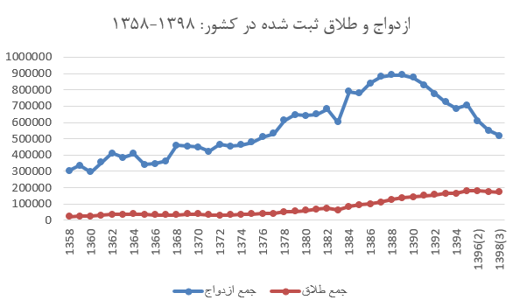

از سویی دیگر بر اساس آمار منتشر شده از همین مرکز، درحالی در سه ماهه بهار سال جاری 2198 طلاق به ثبت رسیده است که طول مدت ازدواج این طلاق­ها کمتر از یک سال بوده است. این در حالیست که برای ازدواج­های یک تا پنج سال نیز 9982 طلاق در همین بازه به ثبت رسیده است. اما سوال اینجاست که چرا برخی زوج­های جوان نمی­توانند زندگی مشترک را تحمل کنند و به طلاق روی می­آورند؟ متخصصان پاسخ­های متنوعی را ارایه می­کنند،اختلاف در الگوهای باوری زوجین، اختلاف در سلیقه­ها و ارزش­ها، تفاوت­های فرهنگی، مشکلات شخصیتی و ... از جمله مهم­این موارد هستند.

تحقیقات نشان داده است که ازدواج ناموفق موجب عوارض فردی و اجتماعی بسیاری نظیر 1) استرس شدید 2) سلامت جسمی ضعیف 3) فشارخون بالا 4) پایین آمدن کارکرد سیستم ایمنی 5) افزایش مرگ و میر 6) و بالا رفتن احتمال ابتلا به بیماری­های روحی و روانی 7) کارآمدری پایین در کار 8) فرزندان دارای مشکلات شخصیتی و روانی را درپی داشته باشد.

مشاوره قبل از ازدواج به عنوان راه­حلی برای افزایش آگاهی زوجین پیش از ازدواج می تواند در کاهش آمار طلاق نقش به سزایی را ایفا کند. طبیعتا هر چقدر این مشاوره از غنای علمی بیشتری برخوردار باشد نتایج بهتری ارایه خواهد شد. این طرح به دنبال این است که با استفاده از دانش هوش مصنوعی و علم داده با استفاده از داده­های شخصیتی و هوش و ... زوج­هایی که الان زندگی موفقی دارند به پیش­بینی و آگاهی بخشی در مورد روابط زوجین جدیدی بپردازد تا با این کار از طلاق­های زودهنگام و حتی دیر هنگام جلوگیری کند.

1. معرفی جامع طرح

در این بخش مجری گزارش را به فرمت خود بیان کرده و به صورت تخصصی و با بیان اصطلاحات فنی به شرح اقدامات انجام شده توسط خود اشاره خواهد کرد. تعداد صفحات این بخش به صلاحدید مجری خواهد بود اما توضیحات لازم است کامل بوده و شامل همه ابعاد پروژه باشد.

در این بخش حتما لازم است (در صورت تولید محصول) عکس محصول درج شده و اجزای مختلف آن در شکل با درج فلش توضیح داده شود.

به دلیل اهمیت فراوان رابطه زناشویی سالم برای سلامتی، کارآمدی در جامعه، روابط صحیح والدین و فرزندان، مقالات و پژوهش­های بسیاری در این حوزه انجام شده است. چگونه بعضی افراد احساس خوشایندی در مورد روابط به همسر خود دارند و این ارزیابی چگونه تغییر می­کند؟ این سوال می­تواند پژوهشگران از رشته­های مختلف نظیر روان­شناسی، جامعه­شناسی، ارتباطات، اقتصاد و مطالعات خانواده را علاقه­مند به این حوزه کند. این تلاش­ها منجر شده است که ساختارها و مفاهیم گسترده­ای برای توصیف و تفسیر یک رابطه مورد بررسی قرار بگیرد. برخی از این ساختارها شخصیت افراد را بررسی می­کنند ( مثل سن ازدواج، نوع شخصیت و ...) و برخی هم­چنین به متغیرهایی که در ارتباط دو نفر با هم شکل می­گیرد می پردازند (مثل تعارض، صمیمیت و ...).

یکی از چالش­های موجود در این حوزه تجمیع دانش­های حاصل شده در پژوهش­های مختلف است. برای رسیدن به یک مفسر و پیش­بینی کننده قابل اطمینان، پژوهش ایده­آل باید تمام دانش و پژوهش­هایی که در عرض و طول یکدیگر انجام شده­اند را ترکیب کند.

در ابتدا برای ورود به این حوزه می­توان از تجمیع دادگانی استفاده کرد که متخصص روان­شناس از زوجین دریافت می­کند. به طور مثال تست­های شخصیت­شناسی و تست هوش و ... که در جلسات مشاوره از افراد گرفته می­شود.

روند اجرایی طرح به این صورت که ابتدا تست­های شخصیت شناسی و هوش و روابط زناشویی از افرادی که ازدواج کرده­اند گرفته شده و دیتاستی از این مجموعه تشکیل خواهد شد که می­تواند تمام طیف از زوج موفق تا ناموفق را شامل شود. سپس روی این دادگان مدلی آموزش داده می­شود که افراد با چه نتایج و پاسخ­هایی در این تست­ها به میزان رضایت کافی در ازدواج رسیده­اند. سپس زوجین جدید با اتجام همان تست­ها و دادن نتایج و پاسخ­های آن به این مدل، از میزان رضایت احتمالی روابط خود در آینده و ویژگی­های آن آگاه خواهند شد.

1. معرفی تیم همکار پروژه

در این بخش مشخصات تیم همکار پروژه بیان خواهد شد. توجه شود که ممکن است بعدا ستاد از برخی از افراد تیم فنی پروژه به عنوان ناظر فنی سایر پروژه های خود نیز استفاده کند.

|  |  |  |  |  |  |  |  |  |
| --- | --- | --- | --- | --- | --- | --- | --- | --- |
| ردیف | نام فرد | نام خانوادگی فرد | تحصیلات فرد | دانشکده و دانشگاه محل تحصیل فرد | رشته تحصیلی فرد | نقش فرد در کدام بخش پروژه بوده است و چه مدت همکاری داشته است؟ | تلفن همراه | ایمیل |
|  |  |  |  |  |  |  |  |  |
|  |  |  |  |  |  |  |  |  |
|  |  |  |  |  |  |  |  |  |
|  |  |  |  |  |  |  |  |  |

1. مشخصات فنی نهایی محصول تحویل داده شده

مشخصات فنی دقیق محصول نهایی در این بخش در قالب یک جدول ارائه شود. این مشخصات شامل مشخصات سیستمی، عملکردی، ابعادی، ماژولار محصول خواهد بود و شامل مشخصاتی خواهد بود که در کاتالوگ محصول به مشتری ارائه خواهد شد.

نسبت این مشخصات فنی با مشخصات فنی درج شده در پروپوزال لازم است مشخش شده و دلایل تفاوت های احتمالی شرح داده شود.

محصول نهایی دستیار هوشمند روان­شناس خواهد بود که با دریافت اطلاعات و تست­های روان شناسی افراد به تفسیر میزان رضایت و کیفیت رابطه زوجین در آینده می­پردازد.

1. **بلوک دیاگرام محصول**

**الف) بلوک دیاگرام اجزاء-محور (ماژولار)**

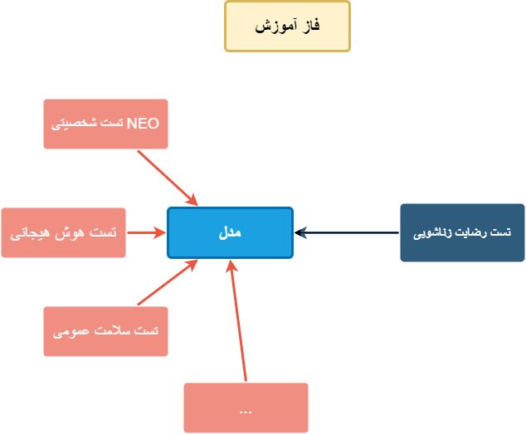

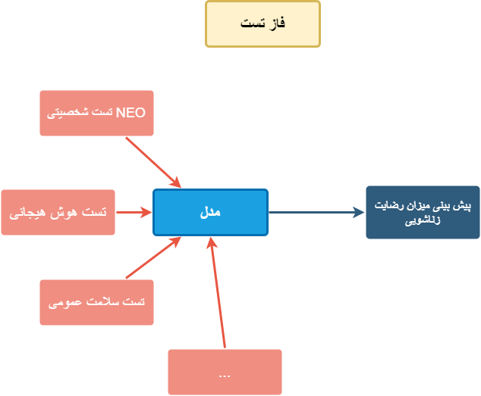

**ب) بلوک دیاگرام فناوری-محور**

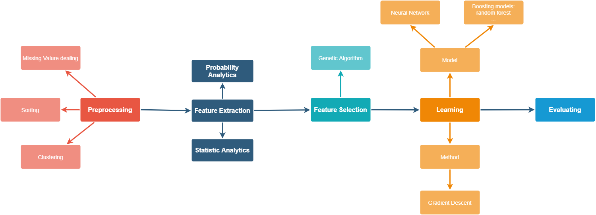

1. مقایسه با رقباء

هدف از این بخش مقایسه مشخصات فنی محصول با نمونه های داخلی و خارجی رقیب می باشد.

در این بخش لازم است مقایسه دقیقی بین مشخصات فنی و قیمت و سایر ویژگیهای محصول خود با رقبای داخلی و خارجی انجام دهید و این مقایسه هم در قالب توضیحات متنی و هم در قالب جدول مقایسه ای باشد.

**الف) مقایسه با رقبای داخلی**

رقیب داخلی ندارد.

**ب) مقایسه با رقبای خارجی**

رقیب خارجی که در کشور ارایه خدمت کند وجود ندارد.

1. مطالعه بازار

طبق آمار رسمی مرکز آمار تعداد ازدواج­های ثبت شده در سال 98 حدود 520000 مورد بوده که با توجه به داده­های آماری ابتدای سال 99، در این سال با رشد حدودا 5 درصدی مواجه خواهد بود که حدودا 546000 مورد خواهد بود. آمار رسمی ای از میان مراجعین به مشاورین قبل از ازدواج در دسترس نیست. اما برای هر جلسه مشاوره به طور میانگین 100 هزار تومان دریافت می­شود.

در صورتی که تنها 1 درصد از موارد ثبت شده به مشاوره توسط دستیار هوشمند طراحی شده و با نصف قیمت مراجعه کنند. درآمد سالانه این طرح برابر با 260 میلیون تومان خواهد بود که اگر هر سال 15 درصد افزایش میزان مشتری را با توجه به انجام تبلیغات در نظر بگیریم، بدون در نظر گرفتن افزایش ثبت ازدواج، تا سال سوم به درآمد سالانه 343 میلیون تومان خواهد رسید. این تخمین­ها در حالت نه بدبینانه و نه خوش بینانه ارایه شده است.

1. خریداران محصول

خریداران محصول زوجینی هستند که قصد ازدواج و تشکیل زندگی مشترک دارند.

1. برنامه توسعه آتی محصول

همان طور که در قسمت اول بیان شد، این رویکرد استفاده از داده­های موفق موجود برای پیش­بینی تصمیم­های کنونی، می­تواند در زمینه­های دیگر مانند انتخاب رشته، انتخاب شغل و ... مورد استفاده قرار گیرد.